LA COMPETENCIA LÉXICA EN EL CURRÍCULUM BIMODAL

Francesca Romero Forteza
Pere Marquès Graells

RESUMEN
La sociedad en que vivimos ha cambiado y no para de hacerlo. Estos cambios están directamente relacionados con la incorporación de Internet como una especie de apéndice de nuestra persona. La enseñanza obligatoria no puede huir de este hecho y debe renovar su planteamiento curricular. Esta innovación pasa por la diferenciación metodológica que propone el Currículum bimodal, el cual distingue entre capacidades prácticas y saberes conceptuales. Dentro de estos últimos el léxico es un elemento clave, que hay que trabajar de forma adecuada. En este sentido el uso educativo de la red ofrece el paradigma idóneo para que los aprendices se preparen para la sociedad en que están inmersos.
PALABRAS LLAVE: Didáctica, Aprendizaje de lenguas asistido por ordenador, Internet.

ABSTRACT
The society in which we live has changed and keeps on changing all the time. These changes are closely related to the incorporation of Internet as a kind of appendage to our persona. The obligatory education system cannot ignore such a fact and therefore should renew its curricular approach. This innovation involves the methodological differentiation suggested by the bimodal curriculum, which makes a distinction between practical abilities and conceptual knowledge. Among the latter, the lexicon is a key element that must be dealt with in an appropriate manner. In this respect, the educational use of the Internet provides an ideal paradigm to allow learners to prepare to face the challenges of the society where they are integrated.
KEY WORDS: Didactics, Computer Assisted Language Learning, Internet.

- Introducción

“Quien ponga la tecnología de los ordenadores al servicio de una buena pedagogía encontrará maneras de enriquecer su programa educativo”.

Warschauer (1996)
A comienzos del siglo XXI se están produciendo incesantes cambios que mucho tienen que ver con la expansión del mundo tecnológico. Según Guitert (2001) y Partal (2001: 13) asistimos al momento de mayor cambio social que se ha producido desde la existencia de la humanidad. Nos encontramos delante un nuevo modelo social basado, en gran parte, en la utilización intensiva de los medios tecnológicos y en la globalización de la economía mundial. Marcado, así mismo, por una potente dinámica de cambio. Es por ello que la sociedad actual se caracteriza, entre otras cosas, por la exigencia de formación continua a lo largo de toda la vida para adaptarse a los cambios que se producen; por el uso de las tecnologías en casi todas las actividades humanas; por el incremento de las actividades que se ejecutan a distancia y, al mismo tiempo, por el valor creciente de la información y el conocimiento (Área, 2002; Majó y Marquès, 2002). Además, los actuales dispositivos móviles con conexión inalámbrica a Internet permiten el acceso a la red de forma ubicua. Posibilitan, así, acceder al alud de información y recursos que brinda la red en cualquier momento y en cualquier parte. Por su parte, Internet y el Word Wide Web se han expandido exponencialmente, día a día aumentan las informaciones y los documentos que se encuentran accesibles en la web. Las formas y los recursos para la comunicación son cada vez más versátiles y variados. Todo ello ha provocado la proliferación de las redes sociales, que están tejiendo un nuevo espacio de relación social, el virtual, más sólido, que comparte e intercambia informaciones y conocimientos (Yus, 2000). Es por esto que Castells (2000) la nombra Sociedad red y Cobo y Pardo (2007) complementan el término así: Sociedad red móvil.

Estos avances conllevan la transformación de muchos aspectos de nuestra vida (Castells, 2000; Graells y Vives, 2001; Majó y Marquès, 2002). Uno de los principales es la cultura, hay una nueva cultura que tiene nuevos instrumentos de trabajo y nuevas formas de relacionarse. La escuela no puede ignorar este hecho y debe contribuir al desarrollo integral de los individuos que incluye, necesariamente, la transmisión de la cultura en la que se ha de integrar. Esta función de la escuela exige una revisión profunda del currículum educativo, que tiene que contemplar los contenidos pertinentes para que el alumnado finalice la enseñanza obligatoria capacitado para las exigencias de la sociedad en que debe desenvolverse (Marquès, 2011b).

- Consideraciones sobre el Currículum Bimodal
A raíz de esta constatación y a partir de los estudios llevados a cabo por el grupo de investigación DiM sobre el fracaso escolar, se ha llegado a la conclusión de que la escuela debe preparar al alumnado en una doble vertiente: por una parte debe desarrollar las capacidades necesarias para saber hacer y, por la otra, debe memorizar todos aquellos conceptos, hechos, palabras y datos que el currículum educativo establezca como imprescindibles. Es lo que llamamos Currículum bimodal.

Respecto a las capacidades prácticas los estudiantes deben llevar a cabo todo un conjunto de actividades que suponen la realización de alguna tarea (resolver problemas, analizar frases o procesos, desarrollar proyectos, etc.). Estas tareas siempre se podrán ejecutar durante un tiempo limitado, con apoyo documental, preferiblemente usando Internet –y en su defecto libros o apuntes en soporte papel. Algunas serán individuales y otras tendrán carácter grupal. Son actividades prácticas en que el alumnado hará uso de habilidades cognitivas (analizar, sintetizar, charlar, valorar, explorar, crear, planificar, seleccionar, etc.) y así desarrollará sus capacidades intelectuales y las competencias básicas en general. Dicho de otro modo, se trata de emplear los recursos informáticos pertinentemente para que se conviertan en instrumentos cognitivos.

Los instrumentos cognitivos sirven para ampliar, potenciar y reorganizar las capacidades de los estudiantes, en otras palabras, potenciar la mente humana más allá de las limitaciones físicas que condicionan nuestra actividad intelectual. No olvidamos, tal como señalan Martín y otros (2003), que todas las tecnologías han hecho lo mismo en la evolución de la humanidad. La rueda, la palanca y, sobre todo, la máquina han potenciado la actividad mecánica y han facilitado el esfuerzo físico al aumentar la rapidez y al ampliar el nivel de los resultados del trabajo. Los instrumentos cognitivos amplían el funcionamiento cognitivo e incluso, pueden reorganizar y reestructurar la forma de pensar. Estos favorecen un uso más efectivo de los esfuerzos de los estudiantes en la construcción del conocimiento.

De acuerdo con este planteamiento los instrumentos cognitivos derivados del ordenador tienen la misión de ayudar a los estudiantes a aprender de manera significativa, y funcionar como ayudantes en la construcción del conocimiento, a lo que contribuyen con lo que cada uno puede hacer mejor. Por ejemplo, pueden contribuir a obligar al estudiante a planificar las tareas que necesita llevar a cabo y favorecer así el pensamiento reflexivo del aprendiz. Los ordenadores pueden enseñar a planificar las actividades al controlar los resultados, evocar lo que ya saben creando conocimientos nuevos, modificar los viejos al aprender de los errores o consolidar los aciertos. En conjunto, tomando decisiones respecto a la cadena de la construcción del conocimiento (Marquès, 2008).

Otra aplicación didáctica de los instrumentos cognitivos es que pueden ejercer las funciones de andamiaje al guiar los procesos de pensamiento mientras el alumno aprende. Para tal efecto hay que proponer actividades de apoyo sin crear dependencia ni reducir el esfuerzo del verdadero responsable del aprendizaje, lo que deben hacer es favorecer un uso más efectivo de sus esfuerzos en la construcción del conocimiento, no sustituirlo ni hacerle el trabajo más fácil, este no es su objetivo. De hecho es todo lo contrario. Emplear estas herramientas para el aprendizaje exige un mayor esfuerzo mental por parte del estudiante porque debe poner en funcionamiento procesos intelectuales más profundos para aprender. Ahora bien, estos procesos se ven facilitados por la colaboración de los instrumentos cognitivos.

Por otro lado estos instrumentos también contribuyen a la acción del pensamiento crítico ya que muchas actividades, como la confección de bases de datos o la creación de micromundos exigen analizar, comparar, valorar, relacionar y distinguir; habilidades todas estas específicas del pensamiento crítico.

Así pues de lo que se trata es de repartir el trabajo intelectual y que cada elemento lleve a cabo aquellas tareas que mejor hace. El aprendiz, aquellas actividades que tienen que ver con pensar y tomar decisiones como planificar, organizar, decidir y evaluar. Tareas que son responsabilidad suya y sabe hacer mejor que nadie. El ordenador, a su vez, aquellas relacionadas con la memoria, como almacenar y facilitar la recuperación de la información. Esta es la otra vertiente del Currículum bimodal, el del saber memorístico. Ya hemos comentado la omnipresencia de Internet. Esta nos plantea nuevos retos y nos proporciona nuevas facultades. La posibilidad de acceder a la red de forma ubicua pone a nuestro alcance una especie de almacén donde encontrar cantidades ingentes de informaciones y recursos. Todo apunta a que asistimos a un “salto evolutivo de primera magnitud en la evolución humana”, el surgimiento de las i-person, individuos que disponen de conexión permanente a Internet porque llevan la tecnología requerida encima, frecuentemente en el bolsillo (teléfono móvil, tableta táctil, ordenador portátil, etc.). Son personas potencialmente más poderosas porque se están adaptando mejor al nuevo escenario cultural (Marquès, 2011b).

De esta manera la permanente disponibilidad de datos, contactos, herramientas, documentos y recursos nos libera de memorizar mucha información –que no toda- y requerirá el desarrollo de nuevas competencias. Ahora poseemos una especie de memoria auxiliar, el fenómeno conocido como Cloud Computing, el paradigma que ofrece los servicios y las herramientas necesarias a través de la red sin necesidad de disponer de ningún software específico y sin almacenar la información en ningún dispositivo, todo se queda en Internet, en la nube.

Sin embargo, no todo son bondades. Por una parte, no está todo en Internet, ni todo proviene de fuentes fiables o de voces autorizadas, por eso hay que retener memorizada una información mínima imprescindible. Por otro lado, estamos pasando a ser seres dependientes de la tecnología, ya nos sentimos desamparados si olvidamos el móvil en casa o nos hemos descuidado y nos quedamos sin batería. Además, hay que hacer un gasto inicial significativo para adquirir el dispositivo que deseamos. Pero esta inversión no se detiene aquí. Vivimos en un escenario de obsolescencia planificada en que es fácil dejarse deslumbrar por la novedad de la última tecnología del mercado. Sentimos una cierta exigencia social y/o profesional que nos lleva a un consumismo injustificado. Hay que permanecer atentos por no caer en la trampa.

En resumen, para conseguir que los aprendizajes de cariz conceptual, memorístico sean efectivos las actividades han de centrarse en la adquisición de léxico y datos (conceptos, hechos, personas, tablas de multiplicar, reglas ortográficas...), informaciones básicas para pensar, para desarrollar nuestra competencia comunicativa y ampliar nuestros conocimientos generales. Este aprendizaje memorístico se podrá realizar con el apoyo de las Tecnologías de la Información y la Comunicación (TIC a partir de ahora) en la medida de lo posible, aunque no es indispensable. Consideramos que el ordenador facilita ciertas prácticas educativas y una es la ampliación del caudal léxico de los estudiantes. Veamos ahora qué consideraciones hay que atender desde la perspectiva de la Didáctica de la lengua, más concretamente, desde el Aprendizaje de Lenguas Asistido por Ordenador (ALAO a partir de ahora).
3. Tratamiento de la competencia léxica según el Aprendizaje de Lenguas asistido por Ordenador
Tradicionalmente el dominio del vocabulario de una lengua se ha considerado un parámetro de medida de la competencia comunicativa de un hablante. En las clases de lengua, en consecuencia, se le ha otorgado una destacada preeminencia. Los recursos para el ALAO también han manifestado este interés en la adquisición de vocabulario. Gracias a su versatilidad, a través de los distintos formatos, de los diseños atractivos y de los planteamientos motivadores las actividades de léxico tienen una importancia destacada en estos recursos. No cabe duda que la relevancia del aprendizaje y el conocimiento del vocabulario es decisiva para poder comunicarse. No obstante, es complejo explicitar los procesos cognitivos que intervienen en el aprendizaje, la incorporación y la activación, o el olvido del léxico. La adquisición y el uso del vocabulario se optimiza por los aprendizajes formales que ha recibido el estudiante, pero también, y sobre todo, por sus experiencias y su contacto con materias y temáticas diversas (Cassany y otros, 1993). Es por ello que consideramos crucial que el léxico no se circunscriba exclusivamente al área de lengua, se tiene que trabajar desde todas las áreas del currículum, ya que el léxico especializado se adquirirá de forma más efectiva en su contexto de uso.

El aprendizaje del léxico implica mucho más que ampliar el caudal léxico de los aprendices, mucho más que saber el significado de una palabra. Hay que conocer las características y el funcionamiento de las palabras en todas sus dimensiones. Recordemos que una palabra es una unidad con diversos componentes de la comunicación, es una:
- Unidad lingüística, que puede ser descrita desde el plano fonológico, morfológico, semántico y sintáctico.
- Unidad del discurso lingüístico, base de la comunicación. Las palabras son constituyentes básicos de las oraciones y del texto.
- Unidad pragmática del acto comunicativo que va acompañada de elementos no-verbales (gestos, entonaciones, etc.) y que se utiliza para expresar un pensamiento y para desarrollar un acto de habla.
- Unidad referencial que relaciona la expresión con el mundo real al hacer referencia a objetos, procesos, cualidades, acciones, ideas, sentimientos, etc. (Cassany y otros, 1993: 371).

Por ello, la competencia léxica consiste tanto en el conocimiento de las palabras y los conceptos a los que aluden, como en las diversas estrategias para usarlos con eficacia y adecuación. Conocer una palabra implica, así pues, saber la pronunciación, la ortografía, la morfología –composición y flexión-, la sintaxis –la categoría y el uso en un contexto concreto-, la semántica –el valor semántico-, la pragmática –el uso como parte de un texto y con un propósito- y la sociolingüística –el valor dialectal y de registro-. Estos serían los conocimientos imprescindibles, ya que podrían ser más completos e incluir cuestiones como la etimología, los usos especiales o populares... que contribuyen a la utilización más cuidadosa de las posibilidades de una palabra. Por otro lado, el alumnado debe discernir la relevancia semántica de las palabras. Algunas, como verbos o sustantivos suelen ser claves para la comprensión del significado contextual, mientras que otras pueden aportar información menos trascendente.
Según parece el vocabulario que se fija en la memoria es aquel que hemos necesitado, usado, el que más oímos y leemos. Por lo que hay que distinguir entre vocabulario activo y vocabulario pasivo. El pasivo, lo conforman todas aquellas palabras que una persona es capaz de comprender, las que tiene almacenadas y las que podría comprender dado el caso, por el contexto, por su relación con otras palabras, por inferencia, etc. En cambio, el vocabulario activo, son las palabras que una persona utiliza hablando y escribiendo en su vida, según su formación y sus actividades. Por eso el vocabulario pasivo es mucho más amplio que el activo. Incluye todas las palabras y expresiones que entendemos pero que no acostumbramos a decir.

En cualquier caso, el conocimiento del léxico no parte de cero, como todos los otros conocimientos que adquirimos, cada individuo tiene un bagaje previo que es la base para el desarrollo posterior. Hay que tenerlo en cuenta tal como prescribe el enfoque constructivo y, además, que el tiempo dedicado al aprendizaje de la lengua no será el único momento en que el estudiante puede ampliar su competencia léxica. El entorno de la web ofrece una infinidad de ocasiones para que el aprendiz amplíe su vocabulario. Sabemos que el hipertexto tiene grandes aplicaciones en este sentido (varios estudios han aportado pruebas de su eficacia, citados en Seiz, 2006: 195). Los formatos multimedia, especialmente con la inclusión de sonido, pueden, de forma efectiva mejorar el aprendizaje del vocabulario. El alumnado está inmerso en un mundo de palabras y constantemente se encuentra con oportunidades de ampliar su vocabulario. En el desarrollo de las otras materias de su currículum educativo la aprehensión de nuevos conceptos, de nuevos términos es incesante. Y el poso del que parte es decisivo ya que configura la actitud del aprendiz y la base inicial, que sirven para la construcción de su vocabulario personal.

Respecto a la enseñanza del vocabulario es difícil definir con exactitud cuáles son las palabras imprescindibles que un estudiante ha de conocer. Además, la competencia léxica se renueva constantemente, no es nunca estable. No paran de aparecer palabras nuevas, otras caen en el desuso, las hay que evolucionan y adquieren nuevas acepciones, etc. Tal vez por ello, se acostumbra a distinguir entre vocabulario general y específico. Por general se entiende el básico, el potencialmente activo para todos los hablantes de una lengua. Muchos métodos y enseñantes de lengua configuran lo que se conoce como nivel umbral –o nivel mínimo- con listados de palabras más frecuentes o necesarias que un aprendiz debe dominar. Pero a menudo los criterios son diversos y no se ha llegado a un consenso (Cassany y otros, 1993). Los enseñantes deben analizar las necesidades personales y las del grupo con el que trabajan, además de perseguir la máxima rentabilidad comunicativa. Por lo que respecta a los materiales para el auto aprendizaje se debería diseñar una propuesta suficientemente flexible y plural para que pueda satisfacer las necesidades de una variedad de estudiantes lo más amplia posible.

En conjunto, el objetivo de la enseñanza de una lengua es la mejora de la comprensión y la expresión del estudiante, de la mejora de su competencia comunicativa, como ya hemos dicho, y el aprendizaje del léxico se ha de inserir en este marco y convertirse en un componente imprescindible. Por eso las actividades de vocabulario no tienen sentido completo si no se supeditan a unos objetivos más globales y comunicativos. El tratamiento efectivo del vocabulario en la enseñanza de lenguas debe hacerse desde el contexto en que se inserta el vocablo, es un requisito indispensable. Hay que adiestrar a los aprendices para que desarrollen estrategias que les permitan inferir el sentido de las palabras con la ayuda del contexto, ya que este pasa a ser un apoyo muy valioso en todos los registros de la lengua (Seiz, 2006: 191).

Existen dos maneras fundamentales de adquirir vocabulario, por inmersión y por aprendizaje consciente. La enseñanza obligatoria, por lo menos en la Educación Primaria debería atender a ambos, pero haciendo especial énfasis en el de inmersión, ya que se trata de una etapa en la cual el aprendiz es especialmente permeable a los aprendizajes lingüísticos. Kenning y Kenning (1990: 56) defienden la conveniencia del trabajo del vocabulario tanto de forma explícita como implícita porque aseguran que el aumento del caudal léxico de un estudiante suele tener dos componentes distintos y complementarios: (1) procesos de inferencia de vocabulario y (2) estrategias para recordar palabras. El ordenador, por su parte, puede ofrecer recursos para ambos procesos. Y no olvidemos que también se producen aprendizajes incidentales, los que tienen lugar cuando los estudiantes adquieren nuevo vocabulario sin darse cuenta.
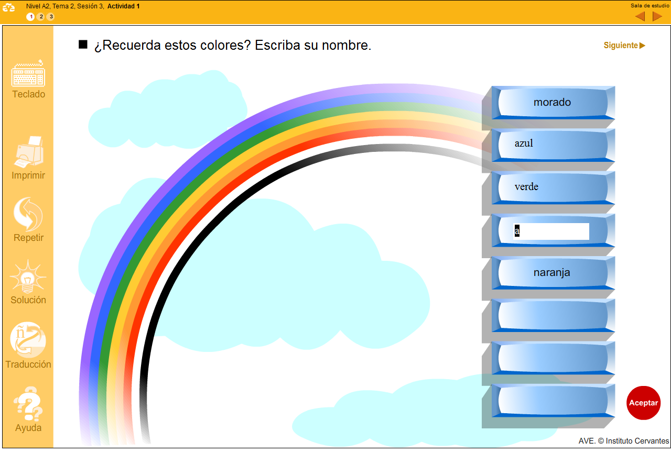Figura 1: Actividades de léxico por aprendizaje consciente [Fuente: http://ave.cervantes.es/]

Asimismo, sabemos que cada aprendiz puede utilizar una técnica diferente para memorizar vocabulario y que a menudo lo hace de manera inconsciente, por ejemplo al escuchar canciones, ver películas, etc. Hay que tener en cuenta que en la adquisición del vocabulario hay un componente afectivo y psicológico que se ha de explotar en beneficio del estudiante. Por eso la retención del vocabulario siempre es más eficaz si este es relevante para el estudiante, tal como sabemos que postula el aprendizaje significativo.

Por otra parte, hay estrategias didácticas que gozan de cierta tradición en los materiales del ALAO para la adquisición de nuevo vocabulario, como la traducción. Este recurso, sin embargo, no cuenta con el consenso de los especialistas, de hecho se dan posturas contrarias. Se opina que emplear la lengua primera (L1) –o lengua materna- del aprendiz puede ser contraproducente y hay quien considera todo lo contrario. Los partidarios de la traducción piensan que recurrir a la L1 del estudiante puede ser útil porque constituye un marco afectivo para la práctica del vocabulario, además de aclarar determinadas palabras.

A pesar de que, tradicionalmente, el tratamiento pedagógico del léxico se ha basado en el lenguaje escrito, ya que presenta mayor densidad léxica que el oral, este se ha de practicar tanto desde el punto de vista escrito como oral. Se ha de fomentar la expresión, no solo la comprensión del nuevo vocabulario, además este trabajo debe ser comunicativo y, por supuesto, contextualizado.

Merece especial atención el diccionario porque es un recurso fundamental en la adquisición del vocabulario. Los aprendices deben adiestrarse en su manejo, en la tipología y su conocimiento profundo para que pase a ser un hábito la consulta de este, no únicamente durante la clase de lengua, sino en cualquier situación, incluso trascendiendo los límites de la escuela. En este tema la web, una vez más, pasa a ser una herramienta altamente útil ya que ofrece material para la consulta lexicográfica de incuestionable valor. Desde los diccionarios más básicos, pasando por los multilingües, los especializados, de sinónimos, etc. Un tesoro lexicográfico a un clic de ratón o dentro del bolsillo mediante algún dispositivo móvil. No obstante, hay que tener cuidado para que no se abuse del diccionario, al igual que en matemáticas con la calculadora, por ejemplo, y para que se emplee el adecuado para cada necesidad y situación.

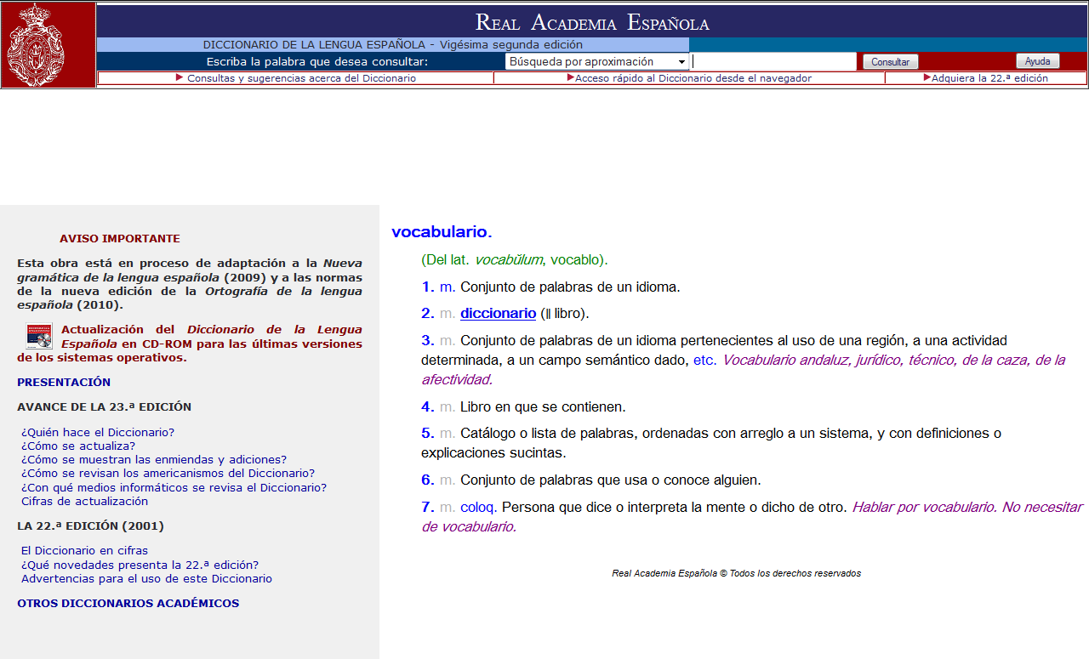
Figura 2: Definición de la entrada vocabulario en el Diccionario de la lengua española de la Real Academia Española [Fuente: http://www.rae.es/]

En cuanto a los recursos didácticos para trabajar el léxico, en toda su amplitud, existen numerosas actividades que la web implementa especialmente bien. Enumeramos las principales:
- Completar textos
- Trabajo con imágenes: emparejar, relacionar, designar objetos...
- Análisis morfolexicográfico de las palabras
- Hacer derivación
- Relaciones semánticas: búsqueda de sinónimos, antónimos o hiperónimos.
- Juegos lingüísticos: sopas de letras, cadenas de palabras, adivinar la palabra (una versión del popular El ahorcado), palabras cruzadas, ¿Qué palabra sobra?, bingos de palabras, imágenes huidizas, la palabra intrusa, etc.
- Actividades con el diccionario: ordenar palabras, identificar la entrada de diccionario, analizar una entrada, comparar diccionarios, identificar definiciones, elaborar definiciones, etc.

Finalmente, falta hablar de la evaluación de la competencia léxica de los aprendices. Esta deberá valorar todos los componentes del léxico que hemos comentado más arriba (la forma, la función sintáctica, el significado y el uso). Por tanto, habrá que evaluar la comprensión y el uso de un vocabulario concreto en el marco de un texto que respete las propiedades textuales.

En conclusión, consideramos que las características intrínsecas de la web donde la diversidad de formatos, la maleabilidad de los recursos, las posibilidades que ofrecen los navegadores y los buscadores, la provisión de textos, de diccionarios, de archivos, etc. ofrecen un marco didáctico activo en el que el aprendiz puede encontrar infinitas maneras y ocasiones para mejorar su competencia léxica.

4. Referencias bibliográficas
ÁREA, Manuel (2002). “Problemas y retos educativos ante las tecnologías digitales en la sociedad de la información 1”. Quaderns digitals, 24. En <http://quadernsdigitals.net> [Consulta: 07/05/2002].
CASSANY, Daniel y otros (1993). Ensenyar llengua. Barcelona: Graó.
CASTELLS, Manuel (2000). La era de la información. Economía, sociedad y cultura. Vol. I, La sociedad red. Madrid: Alianza [1a edición 1997].
COBO, Cristóbal y PARDO, Hugo. (2007). Planeta Web2.0. Inteligencia colectiva o medios fast food. En http://www.planetawe2.net>. [Consulta: 12/12/2007].
GRAELLS, Jordi y VIVES, Núria (2001). “És virtual el català a Internet? Reflexions sobre la presència del català a la xarxa i propostes per incrementar-hi l’ús. En Revista de Llengua i Dret, 35, julio 2001. En <http://www.eapc.es/publicacions/RLD/articles/35-01.htm> [Consulta: 06/08/2004].
GUITERT, Montse (2001): “Los entornos de enseñanza y aprendizaje virtuales en las puertas del siglo XXI”. En TRENCHS, Mireia (ed.). Nuevas tecnologías para el autoaprendizaje y la didáctica de lenguas (p. 35-50). Lleida: Editorial Milenio.
KENNING, Marie-Madelaine y J. KENNING, Michael J. (1990). Computers and Language Learning: Current Theory and Practice. Nueva York: Horwood.
MAJÓ, Joan y MARQUÉS, Pere (2002). La revolución educativa en la era Internet. Barcelona: Praxis.
MARQUÈS, Pere (2008). La pizarra digital. En <http://peremarques.pangea.org/> [Consulta: 12/04/2009].
--- (2011a). Investigación: “Nuevas técnicas contra el fracaso escolar y para la actualización de la docencia” metodología y tecnología para reducir al 50% el fracaso escolar2. En <http://peremarques.net/curricudimcontraelfracaso.htm> [Consulta: 10/10/2011].
--- (2011b). ¿Qué es el currículum bimodal? (versión 2.1). En <http://peremarques.blogspot.com/> [Consulta: 10/10/2011].
MARTÍN, José María y otros (2003). Cómo aprender con Internet. Madrid: Fundación Encuentro.
PARTAL, Vicent (2001). Catalunya 3.0. Barcelona: Beta Editorial.
SEIZ, Rafael (2006). Análisis metodológico de cursos y recursos para el aprendizaje de Inglés como segunda lengua a través del World Wide Web. Tesis doctoral. València, Universitat Politècnica de València. [Fecha de lectura: enero 2004].
WARSCHAUER, Mark (1996). Computer-assisted language learning: an introduction. En http://www.gse.uci.edu/markw/call.html [Consulta: 03/09/2000].
YUS, Francisco (2001). Ciberpragmática. Los usos del lenguaje en Internet. Barcelona: Ariel.

Investigaciones DIM-UAB de técnicas contra el fracaso escolar http://dim.pangea.org/dimnewcontraelfracaso.htm
Para ampliar información sobre el Currículum bimodal consultad http://peremarques.blogspot.com/2011/09/que-es-el-curriculum-bimodal-i.html

